**ANEXO 5**

**ESPECIFICACIONES TÉCNICAS**

**GRÁFICOS**

**UBICACIÓN DE LA OBRA**

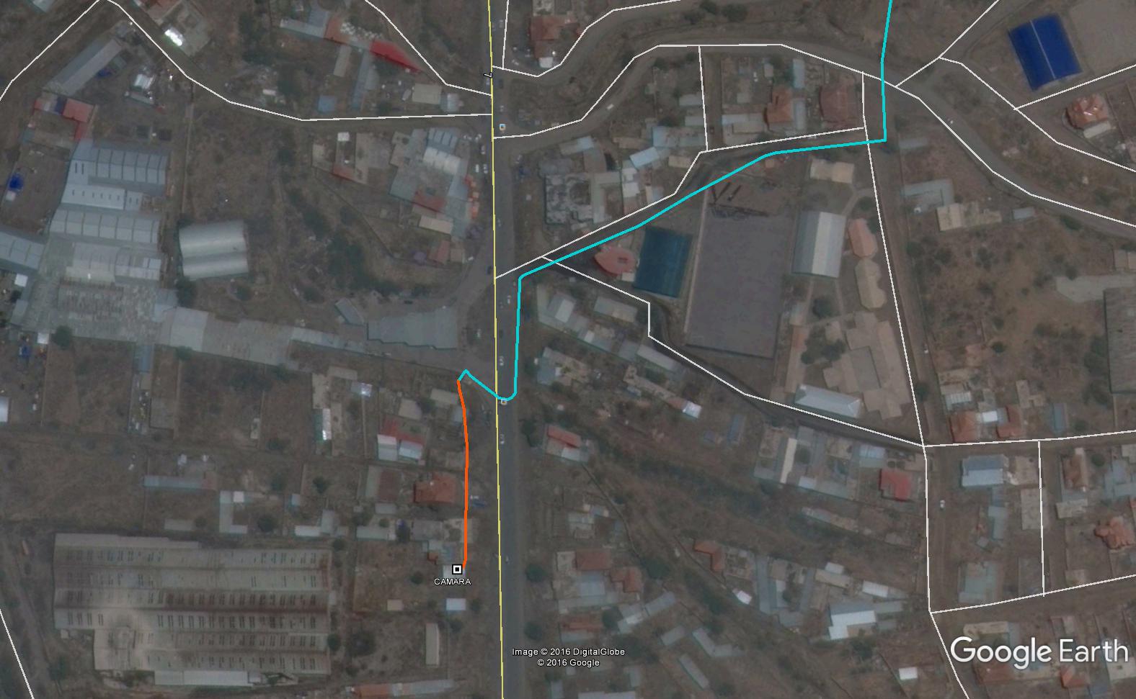

**RED PRIMARIA EN OPERACIÓN**

**E°S° ISABEL CHAVEZ**

**Km 9. Av. Petrolera**

**Red Primaria**

**Tramo Refinería – SIMSA**

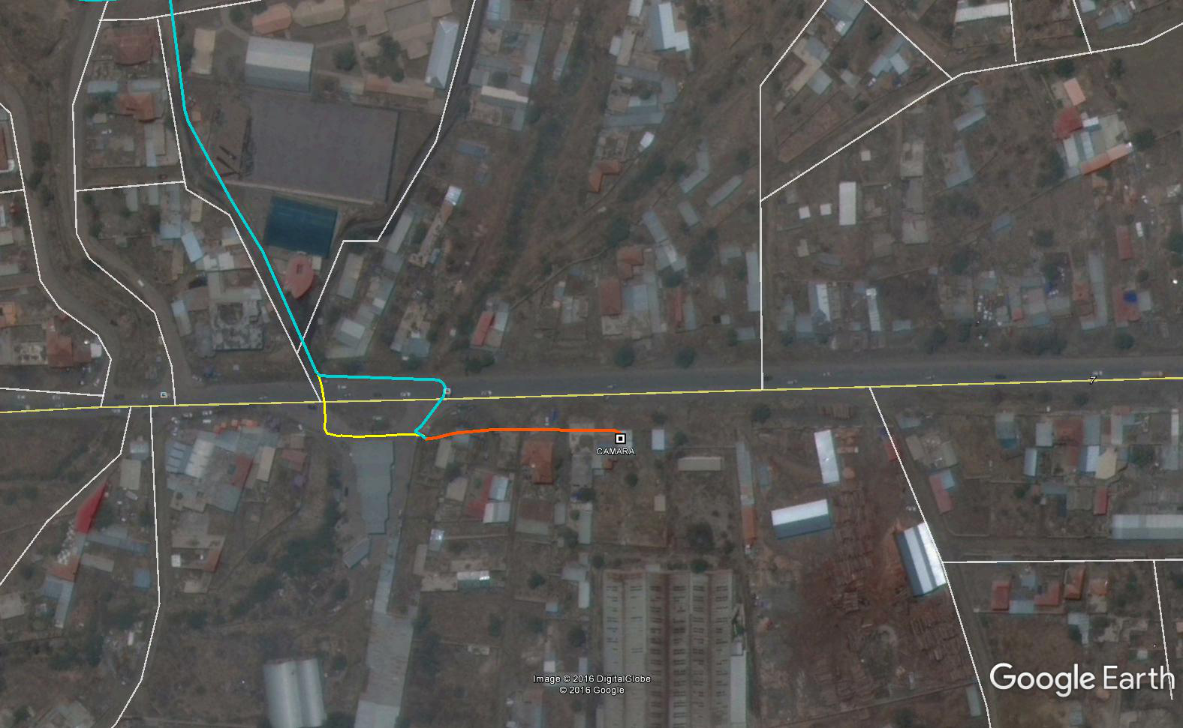

**RED PRIMARIA**

**A RECUPERAR**

**VARIANTE DE RED PRIMARIA**

**Red Primaria**

**VARIANTE RED PRIMARIA TRAMO REFINERÍA – SIMSA**

**PERFIL CRUCE DE CARRETERA**



**PERFIL DE ZANJA**



**PERFIL DE ZANJA PARA ENTIBADO**

